方案编号 XJLQ-QTFPZ-25-2

彭州市龙兴寺片区PZ2024-16地块商住建设项目
群塔防碰撞施工方案

中交第二航务工程局有限公司
彭州市龙兴寺片区PZ2024-16地块商住建设项目
2025 年 7 月

彭州市龙兴寺片区PZ2024-16地块商住建设项目
群塔防碰撞施工方案
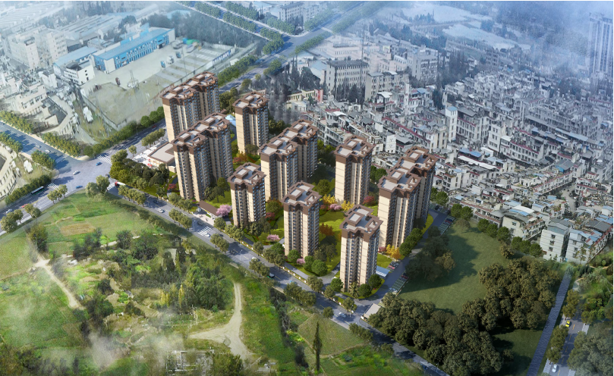

编 制：
审 核：
审 批：

四川科斗文智能装备有限公司
2025年07月

目 录

1 编制说明、依据及适用范围 1
1.1 编制说明 1
1.2 编制依据 1
1.3 适用范围 2
2 工程概况 3
2.1 工程概况 3
2.2 工程特点 3
2.3 施工平面布置 4
2.4 施工要求 5
2.5 技术保证条件 5
3 施工计划 7
3.1 施工进度计划 7
3.2 材料、设备计划 7
3.3 人员需求计划 7
4 施工工艺技术 9
4.1 施工方案概述 9
4.2 施工准备 9
4.3 工艺流程 9
4.4 施工方案及技术参数 11
4.5 塔吊防碰撞措施 13
4.6 检查要求 18
4.7 各塔吊平面关系示意图 19
4.8各塔吊立面避让关系示意图 20
5 施工危险源辨识及安全保证措施 21
5.1 危险源辨识及分析 21
5.2 组织保障措施 26
5.3 技术措施 29
5.4 监测监控措施 32
6 施工管理及作业人员配备和分工 34
6.1 施工管理及专职安全生产管理人员 34
6.2 特种作业及其他人员 34
7 验收要求 34
7.1 验收标准 34
7.2 验收程序 35
7.3 验收内容 35
7.4 验收人员 41
8 应急处置措施 43
8.1 组织机构及职责 43
8.2 预防与预警 44
8.3 处置流程 44
8.4 应急处置措施 46
8.5 应急车辆、物资及设备 48
8.6 应急医院及线路图 49
8.7 事故善后及恢复生产 50
9 绿色及文明施工 52
9.1 绿色施工管理组织机构图 52
9.2 绿色施工管理保证体系 52
9.3 绿色施工四节一环保措施 53

编制说明、依据及适用范围

编制说明
本工程以满足设计要求为目标，按照“施工科学、组织合理，措施得力”的指导思想，遵循下列原则编制本施工方案：
（1）严格执行国家及成都市政府所制定有关塔吊工程法律、法规及相关管理条例。
（2）根据本合同段总体施工进度计划安排，有针对性对塔吊工程施工项目采取安全技术措施。
（3）以成熟的施工技术、先进的设备及得力的保障措施确保塔吊工程施工安全及质量，按期提供一个优质的工程产品。
（4）建立健全消防、安全、保卫及健康体系，以人为本，维护和保障施工人员的安全与健康。

编制依据
（1）公司相关管理文件
（2）主要法律法规、标准、规范
表1.2-1主要规范一览表
类别 | 名称 | 编号
规范 | 《中华人民共和国特种设备安全法》 | 主席令第四号
规范 | 《建筑施工塔式起重机安装、使用、拆卸安全技术规程》 | JGJ 196-2020
规范 | 《塔式起重机安全规程》 | GB 5144-2022
规范 | 《建筑施工高处作业安全技术规范》 | JGJ 80-2016
规范 | 《建筑机械使用安全技术规程》 | JGJ46-2020
规范 | 《施工现场临时用电安全技术规范》 | JGJ46-2020
规范 | 《建设工程安全生产管理条例》 | 国务院第393号令
规范 | 《重要用途钢丝绳》 | GB 8918-2006
规范 | 《建筑起重机械安全监督管理规定》 | 建设部第166号令
/ | 《XGT6015-8S1塔式起重机使用说明书》 | /
/ | 《XGT6013-6S1塔式起重机使用说明书》

适用范围
本方案适用于中交第二航务工程局彭州市龙兴寺片区PZ2024-16地块商住建设项目施工期间，涉及的塔式起重机群塔作业的施工。

工程概况

工程概况

项目概况
本工程位于彭州市龙兴寺商圈龙锦大道、延秀路、民业路和滨河南路间。项目16号地块用地面积32485.82㎡，总建面56296.17㎡，该地块东侧为建成小区-龙锦小区。北临官渠郊野公园和人民渠(饮用水水源，贯穿彭州全境)。南临龙兴寺水街(彭州新名片，彭州版“太古里")。西侧为建成小区-水岸名都。中间为弹性道路和河道绿廊。16号地块为项目一期，17号地块为项目2期。
表2.1-1建筑概况表
工程名称 | 彭州市龙兴寺片区 PZ2024-16 地块商住建设项目
工程地点 | 成都市彭州区
建设单位 | 成都中宜蓉彭置业有限公司
监理单位 | 四川省川建勘察设计院有限公司
施工单位 | 中交第二航务工程局有限公司
质量要求 | 所有单体项目的分项分部工程合格率100%，一次性交验合格率100%，自评、监理、建设单位评定工程质量优良
安全、环境要求 | 死亡事故为零；重大设备、火灾、爆炸事故为零；重伤事故为零；做好环境保护，确保环保不扣分。

塔式起重机工程概况
本工程共安装1台XGT6013-6S1塔式起重机，2台XGT6015-8S1塔式起重机，塔吊安装高度在26m~40m之间，塔吊安装臂长均为60m。

工程特点
（1）区域内同时运行的塔吊较多，每台塔吊运行时都会受到相邻塔吊的影响，方案中分别采取了水平上限位、垂直上错开、大臂减幅、进度上调后、运行中限制等措施予以保障运行的安全；
（2）分项工程的重难点：本工程工期紧张，多塔吊同时运行，如何防止施工过程中多个塔吊交叉作业导致碰撞是本方案的重点。

施工平面布置
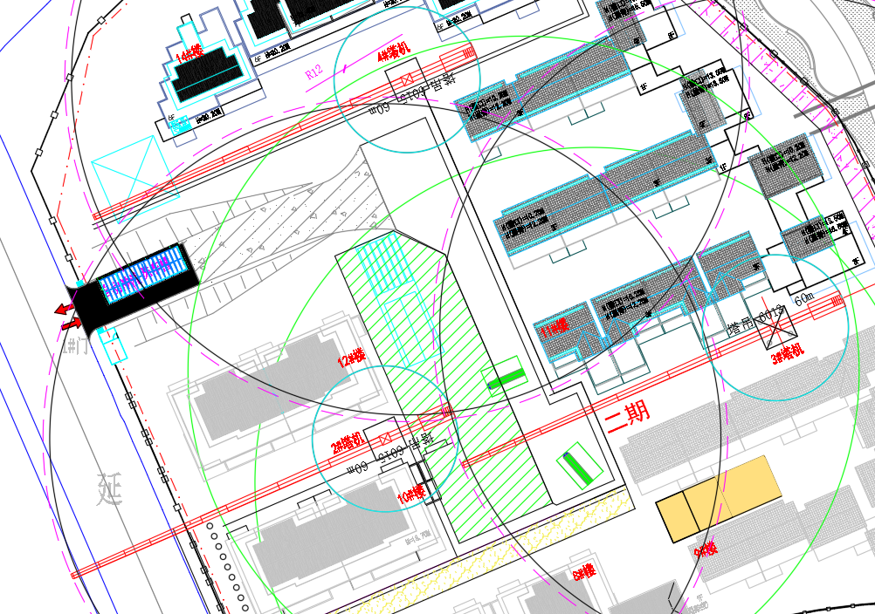
图2.3-1塔吊平面布置图

塔吊作业立面图
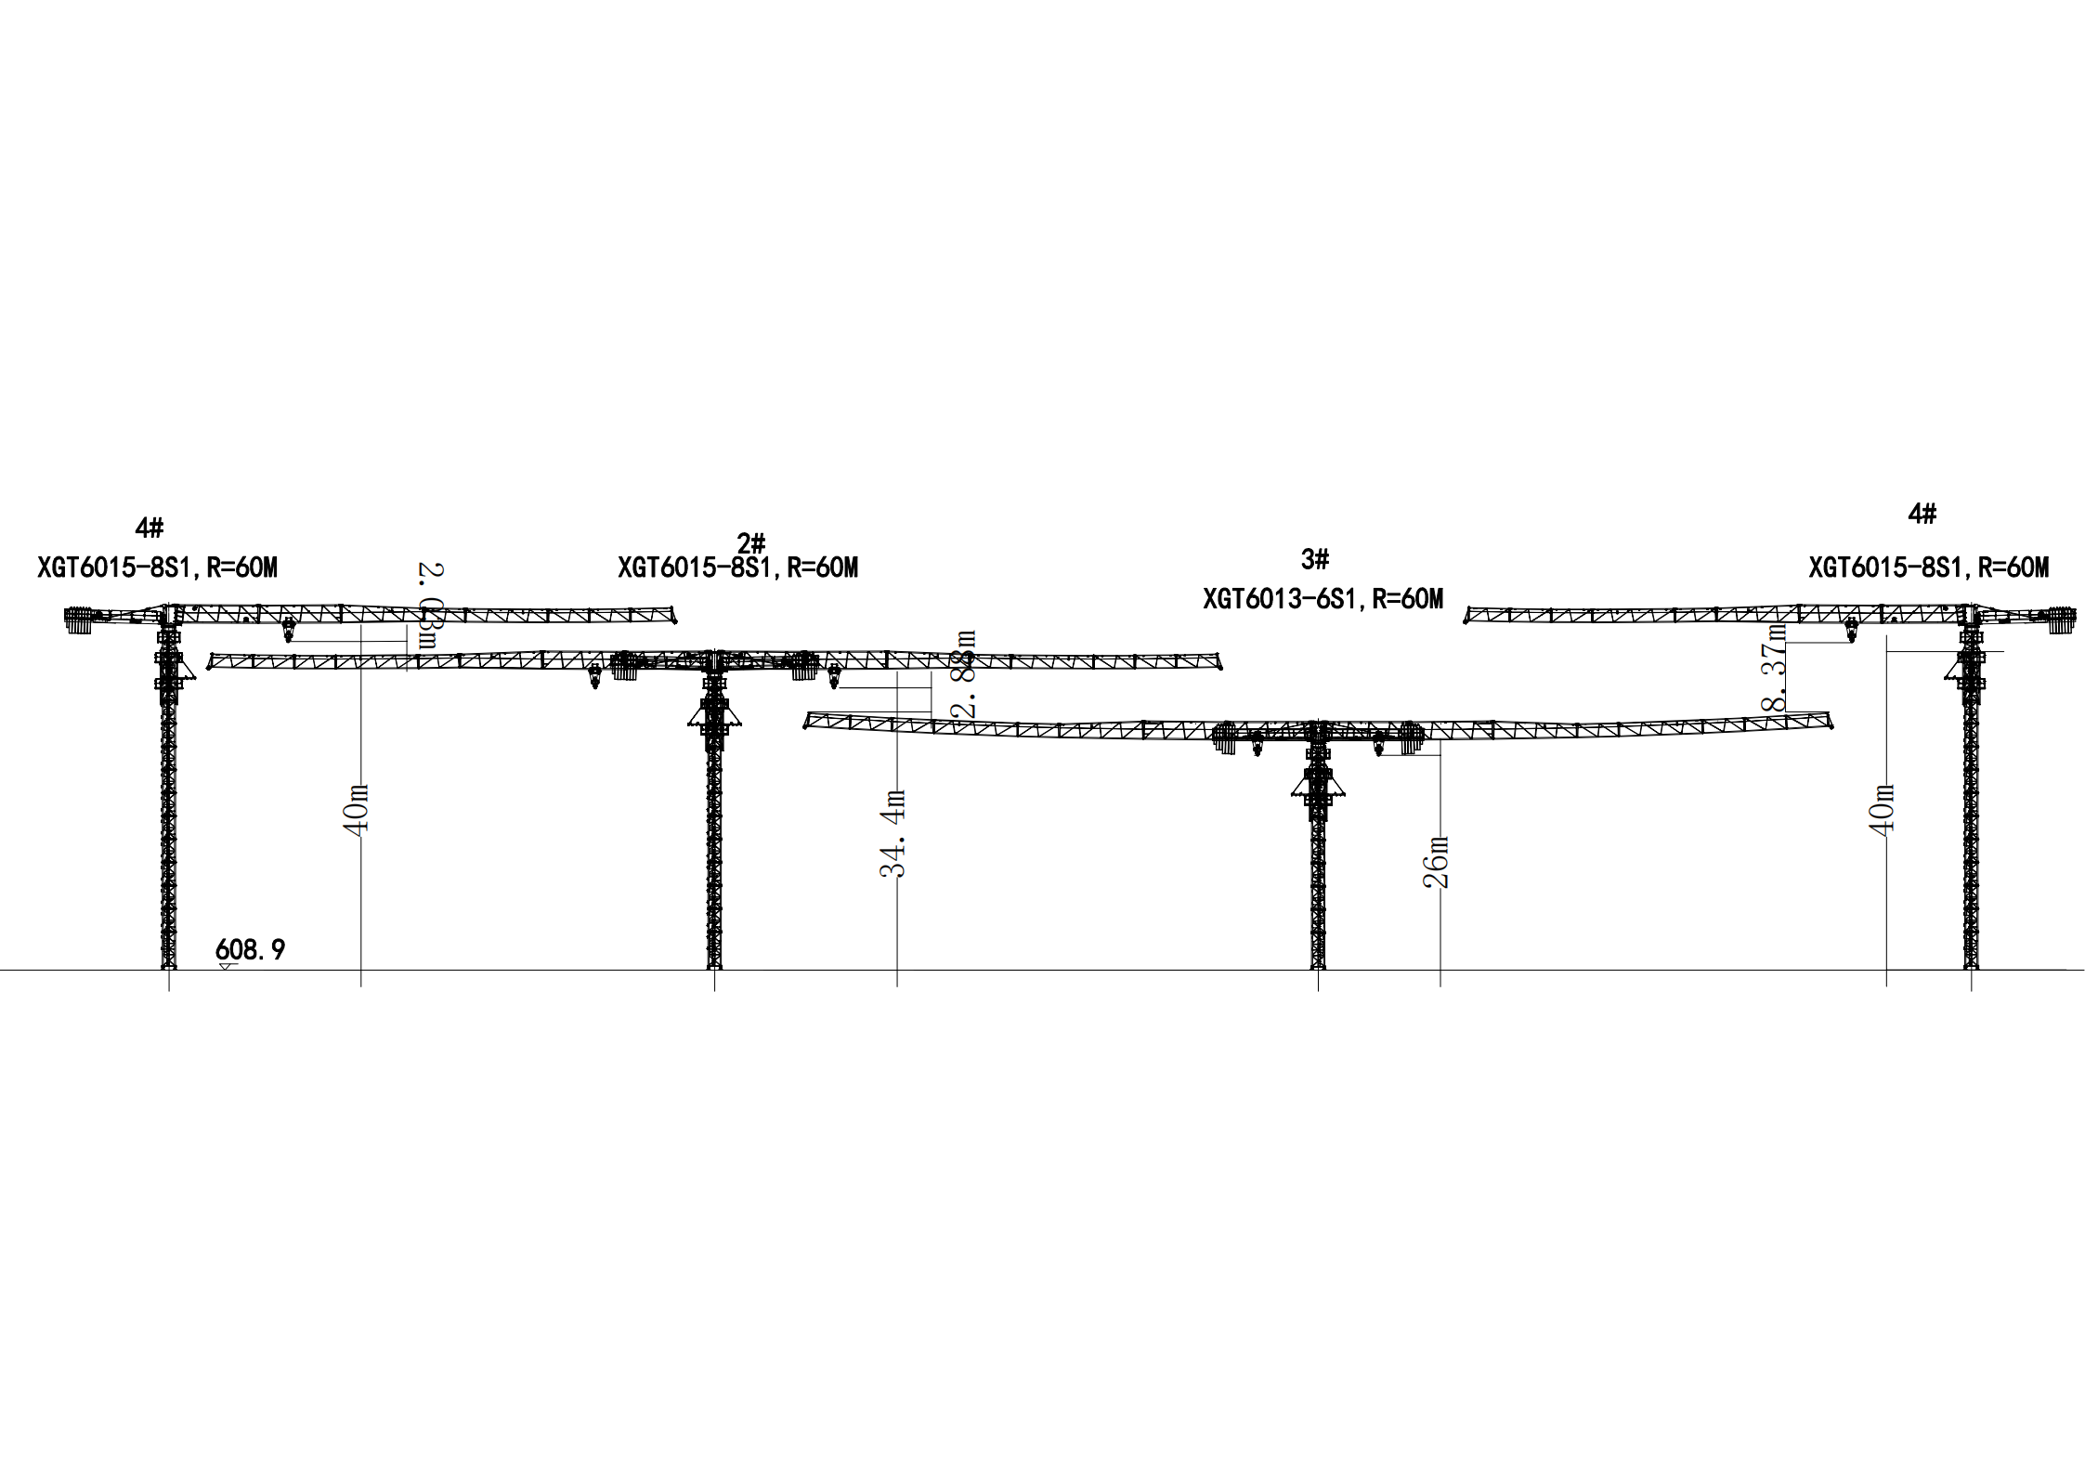
图2.3-1塔吊立面作业图
根据塔机平面布置示意图及现场的施工情况，以保证塔机使用时的安全。各塔机安装高度立面示意图如下；
2#塔吊  60m  臂 | 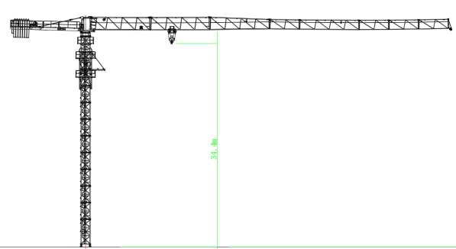 | 13#塔吊  60m  臂 | 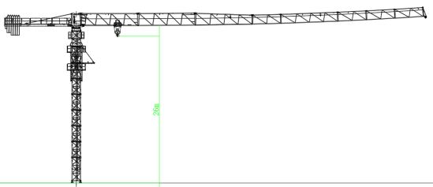
44#塔吊  60m  臂 | 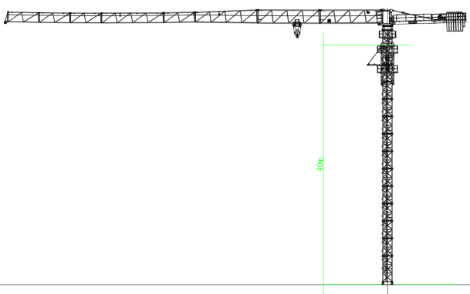 | 臂
图2.3-2 塔机立面高度布置示意图

施工要求
要在符合质量安全前提下，同时在保证工期时间内圆满完成工程施工。

技术保证条件

技术保证
塔吊施工前，需完成土地勘测及场地平整工作，并编制专项施工方案，预测施工过程可能出现的风险，审批完成后作为工程施工的指导性文件。方案审批完成后，应及时进行一级技术交底，并协助工长及班组长完成二三级技术交底。组织有关人员对施工工艺、设计要求、规范要求进行学习。

现场施工保证
1、塔吊司机持证上岗，身体健康，严格遵守塔机作业相关要求。
2、确保每台塔机配备2名司索工、1名信号工，塔机司机遵照信号工的指挥进行操作。
3、配备足够的通讯器材，以保证沟通畅通。
4、安全员与机械管理员严格监督塔吊运行，制定相关奖惩制度，对遵章守纪人员进行奖励，加大对违章操作的惩治。

施工计划

施工进度计划
表3.1-1塔吊安拆施工进度计划表
现场编号 | 塔吊型号 | 安装作业 |  | 拆除作业
现场编号 | 塔吊型号 | 开始安装 | 投入使用 | 停止使用 | 拆除完成
2# | XGT6015-8S1型
3# | XGT6013-6S1型
4# | XGT6015-8S1型

材料、设备计划
表3.2-1塔吊安拆施工进度计划表
序号 | 名称 | 规格 | 单位 | 数量 | 备注
1 | 水准仪 | NA2 | 台 | 1 | 检验合格并在有效期内
2 | 经纬仪 | TDJ2E | 台 | 1 | 检验合格并在有效期内
3 | 安全带 | 通用 | 根 | 6
4 | 安全帽 | 通用 | 顶 | 6
5 | 对讲机 | 通用 | 台 | 6
6 | 棕绳 | Φ18 | m | 50
7 | 警示带 | 通用 | m | 500
8 | 安全网 | 通用 | 套 | 1
9 | 防滑手套 | 通用 | 双 | 12

人员需求计划
表3.3 -1塔吊施工人员需求计划表
序 号 | 工 种 | 数量
1 | 管理人员 | 3
2 | 塔司 | 1
3 | 信号工 | 5

施工工艺技术

施工方案概述
1、塔吊尽量覆盖整个施工区域，减少盲区；
2、塔吊最大起重量能满足施工要求；
3、保证每台塔吊的工作效率，即不闲置又能满足施工吊运要求；
4、充分考虑塔吊安装和拆除所需空间，满足塔吊安拆的要求；
5、充分考虑到塔吊的高度和平面位置上的避让，同时考虑到和周围拟建建筑之间的避让，满足设备安全运行的要求。

施工准备
- 根据本工程实际情况，现场共配备3台塔吊，选用XTG6015-8S1型号塔吊，安装臂长均为60米，塔吊基础自土方开挖及地基处理阶段即可进行。以下为塔吊基础施工各塔吊选型：
表4.2-1塔吊选型及参数一览表
序号 | 塔吊型号 | 臂长 | 独立高度（m） | 最大起升高度（m） | 最大吊重（t） | 最长臂吊重（t） | 标准节尺寸（m）
2 | XTG6015-8S1 | 60 | 40 | 199.6 | 8 | 1.50 | 1.6×1.6×2.8
3 | XGT6013-6S1 | 60 | 40 | 199.6 | 6 | 1.35 | 1.6×1.6×2.8
4 | XTG6015-8S1 | 60 | 40 | 199.6 | 8 | 1.50 | 1.6×1.6×2.8
- 根据塔机使用说明书，塔机基础采用预埋塔机基座螺栓，现浇 C35钢筋混凝土承台基础，满足塔吊的安装要求。详细情况在塔吊安装方案中予以明确。
- 为满足现场运输需要，现场共需布置6台塔吊，其平面布置详“塔吊平面布置图”。

工艺流程
本工程所设塔吊3台全部布置在地下室内，基础下卧于底板以下。塔吊安装流程（主要施工方法详见群塔作业方案）：
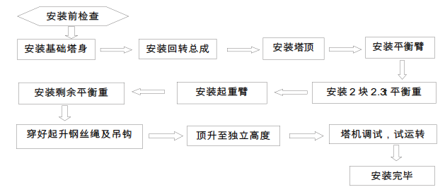图 4.3-1 XGT6015-8S1安装流程

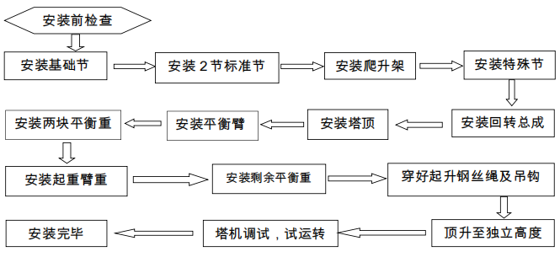
图 4.3-2 XGT6013-6S1安装流程

施工方案及技术参数

4.4.1塔吊主要参数
表 4.4.1-1 XGT6015-8S1性能表
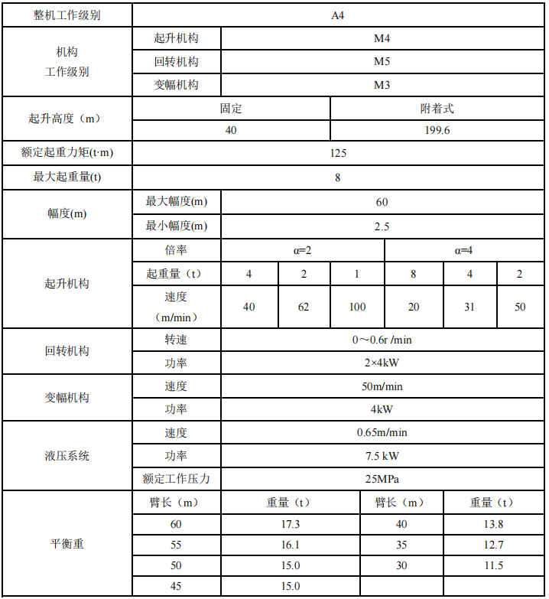
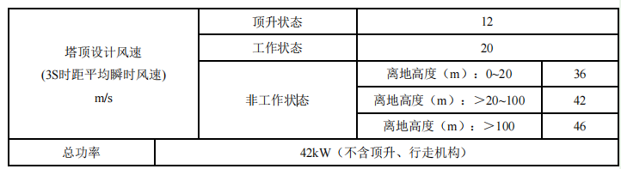

表 4.4.1-2 XGT6013-6S1性能表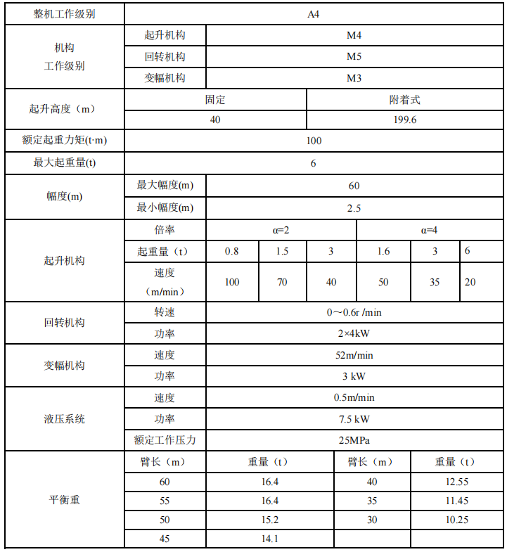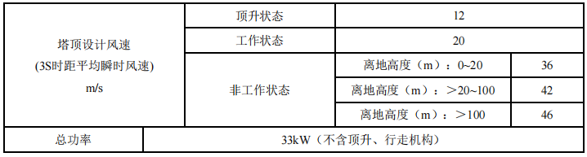

4.4.2塔吊使用高度设计
1）确保符合《塔式起重机安全规程》10.5的规定“两台起重机之间的最小架设距离应保证处于低位的起重机臂架端部与另一台起重机的塔身之间至少有2米的距离；处于高位起重机的最低位置的部件（吊钩升至最高点或最高位置的平衡重）与低位的起重机中处于最高位置部件之间的垂直距离不得小于2米”。
2）确保施工过程中各台塔机之间的安全高差不小于2米。
表 4.4-1 塔吊安装高度、平面中心距离、交汇距离情况汇表
塔吊编号 | 安装臂长  m | 塔机安装高度  (自基础顶起算) |  |  | 塔机中心距、交汇距、高差(m)
塔吊编号 | 安装臂长  m | 承台表标高m | 初装  高度m | 终装高度m | 影响塔吊编号 | 中心距离m | 交汇距离m | 高差m
2# | 60 | 608.9 | 26 | 26 | 2#-3# | 72.52 | 49.87 | 2.88
 |  |  |  |  | 2#-4# | 64.41 | 57.98 | 2.03
3# | 60 | 608.9 | 34.4 | 34.4 | 3#-2# | 72.52 | 49.87 | 2.88
 |  |  |  |  | 3#-4# | 79.42 | 42.97 | 8.37
4# | 60 | 608.9 | 40 | 40 | 4#-2# | 64.41 | 57.98 | 2.03
 |  |  |  |  | 4#-3# | 79.42 | 42.97 | 8.37

塔吊防碰撞措施

4.5.1预防措施
（1）从选型上 在确保施工需要的情况下，增大塔吊型号，使塔吊大臂错位能有更大的调节空间。
（2）从人员配备上每台塔吊配备2个司机，4个指挥，采取2班倒的作息制度，定人定机，给予塔吊操作人员充分休息时间，避免疲劳作业。
（3）从通讯指挥上每台塔吊的对讲机使用专用频道，只有塔吊操作人员及专职设备管理员才分配对讲机，相邻塔吊还设置了紧急通讯频道，保证在出现危险的情况下，能够及时制止误操作。
（4）从作业环境上为保证夜间群塔作业安全，每台塔吊沿大臂安装红色警示灯，使操作人员夜间能看清周围塔机动态。
（5）从操作人员思想上每月两次定期组织所有塔吊司机指挥进行安全教育交底，每天上班前由班长进行前天运行情况、存在安全隐患、当天需注意事项的讲解，时刻保持司机指挥高度警觉。
（6）停止作业的塔吊下班时，停机规定由于塔吊交叉作业较多，有的塔吊在作业，有的可能暂时停止使用，为不影响正在使用的塔吊的正常作业，对提前停止作业的塔吊作如下规定：下班时要求该塔吊司机将塔吊的变幅小车收回塔吊大臂根部，吊钩起升到最高处，大臂朝向规定位置，避免影响相邻塔吊的作业。

4.5.2群塔作业过程中应遵循“五让”规定
（1）低塔让高塔：在塔机起重臂作业交叉区域内运行时，低塔应避让高塔。
（2）后塔让先塔：在塔机起重臂作业交叉区域内运行时，后进入该区塔机应避让已在该区域作业的塔机。在作业过程中，后起动作业的塔吊在运行时应前后、左右、上下确定相邻塔吊的作业状态和所处位置。如有妨碍后塔正常运行时，必须停塔等候，并鸣笛提示前塔，告之后塔所处的状态、位置，待前塔远离妨碍区域时，后塔方可作业。
（3）动塔让静塔：在塔机起重臂作业交叉区域内运行时，需运转的塔机应避让处
于静止状态的塔机。在作业过程中，要求塔司、信号工随时注意相邻塔吊所处的作业状态，位置在回转塔臂运驶小车时，要避让处于停止状态的塔吊，可绕道行运，或暂停作业，待停塔工作完后，驶出相碰撞危险区域后方可作业。
（4）轻车让重车：两塔或多塔同时运行时，空载塔机应主动避让负载塔机。
（5）客塔让主塔：进入相邻的其他工地或本工程其他塔机的主作业区时应主动避 让他方塔吊。以各实际工作区域划分塔机工作区域，若塔机塔臂进入非本塔工作区域时，客区域的塔机要让主区域的塔机。
（6）塔机在运行中，各条件同时存在时，必须按以上排序原则执行。

4.5.3 防碰撞管理措施
为防止塔机之间发生碰撞现象，项目部应做到如下要求：
（1）工地现场安全员必须加强对塔机操作手和指挥人员的安全教育，监督操作手和指挥员的作业过程，严格按照安全操作规程作业，发现有违反塔机安全操作规程及本交底内容时，应及时进行处罚或教育。
（2）各塔机指挥人员在发出指挥信号前必须密切注意可能和本机发生碰撞的其它塔机的动态，发现相邻塔机起重臂转向本机起重臂时，及时提醒操作手，并发出正确的避让指令。
（3）操作手将本机向作业区域内其它正在作业的塔机靠近时，应密切注意其作业动向，防止钢丝绳及吊钩、吊物、起重臂、拉杆、平衡臂之间的互碰撞。
（4）所有塔机指挥和操作手在作业时必须配备性能可靠的对讲机，任何一台塔机如有操作手或指挥未用对讲机联络，不得作业。每一台塔机所使用的对讲机必须加密，严禁窜台（每一部对讲机只能呼叫相对应的塔吊操作手和指挥员）。
（5）现场所有指挥人员必须相互协作，在塔机重复作业区指挥交替起吊，如有一台塔机在重复作业区内起吊重物，其他塔机指挥应密切注意本机作业的动态，防止本机平衡臂碰撞其它塔机的钢丝绳或吊钩、吊物。
（6）为提高工作效率，各塔机操作手应尽量从远离相邻作业塔机的方向进行旋转， 在相邻塔机均处于作业状态时，应尽量向离本机较远的塔机方向旋转。
（7）各塔机操作手和指挥员在作业过程中应相互谦让，原则上空车应让起吊重物的塔机先行旋转。
（8）在作业间歇时，各塔机操作手必须将本机转至远离其它塔机作业的方向，将小车收回至起重臂根部，吊钩升起至起重臂下弦杆 1-2m左右，不得将本机停在其它塔 机作业区域内。
（9）当塔机在复杂作业区内因故停机时，应尽量将吊臂回转至远离其它塔机作业的方向后，取下吊钩钢丝绳，收起吊钩，小车收至起重臂根部，停机待修，不能回转的应提醒相邻塔机。
（10）各塔机取消回转高速档，严禁两台机两台以上塔机在同一地点同时作业；对塔机工作幅度内有障碍物或高塔与低塔交汇前均应采取小车定向限幅措施；塔吊吊钩吊物禁止出围墙作业。
（11）吊钩在吊物的时候不允许从人员、临设上空经过。
（12）各塔机操作手下班时，塔机起重臂必须一致朝向顺风方向，呈平行布置，并将小车收回起重臂根部，吊钩升至最高。
（13）塔机操作手严格执行“十不吊”，在未接到指挥人员的正确、清楚的指令下，严禁起钩、回转、变幅，否则由此造成的一切后果自己承担。
（14）项目部应配置合格的指挥人员，且责任心强，能做到在地面时吊钩到哪人到哪，在外架或卸料平台上吊重物时有指挥人员在现场，确保指挥发出的指令正确。在屋面起吊物体时也应有指挥人员在现场。施工单位应按照有关规定配备专业的司索工和指挥工。
（15）塔机操作手应经常检查回转刹车的制动性能，若制动力不够或制动失效，应及时通知租赁分公司有关主管人员，及时排除隐患，严禁塔机带病运行。
（16）塔机操作手应熟悉塔机性能，并自觉学习相关起重知识，不断提高自身的操作素质，增强安全意识，做到四不伤害（不伤害自己、不伤害他人、不被他人伤害、保证他人不被伤害），及时排除物的不安全状态和人的不安全行为。增强责任心，要有好的职业道德操守。确保人、机安全。
（17）严禁疲劳、酒后、带病操作。
（18）在塔机使用前，由项目经理组织技术、安全、塔机作业等有关人员，召开防止塔机碰撞安全专题会议，向塔机的指挥、司索工、司机进行防碰撞安全技术交底，明确安全责任，办理安全交底手续，做好防碰撞的相关预防工作。
（19）明确各塔机的防碰撞安全工作幅度，一旦超出安全工作幅度进行起重作业时，各塔机的指挥、司机，必须格外小心谨慎作业，防止碰撞。
（20）对塔机所有操作人员进行防碰撞安全教育和签订防碰撞安全责任书（内容包括：塔机型号与工程编号、职责、碰撞及施工作业危险源、安全责任等）的要求。

4.5.4 塔机升节、降节安全
为确保塔机升节、降节时各塔机之间的安全高差，成立以建设单位责任人为组长、 工程参建各方参加的安全管理小组，对塔机的顶升加节、降节等进行安全统一的管理和审批。

4.5.5 起重机械操作的“十不准”“十不吊”
（1）“十不准”
1）无证不准操作
2）酒后不准操作
3）操作时不准闲聊和打瞌睡
4）外人不准进入驾驶室
5）吊钩不准过人头
6）作业时不准上下车
7）吊物时不准长时间空中停留
8）安全装置不准当开关使用
9）升降、变幅、回转不准同时操作
10）工作时不准维修、调整机器
（2）“十不吊”
1）吊物斜拉不吊
2）起重量不明不吊
3）散装物装得太满或捆扎不牢不吊
4）指挥信号不明不吊
5）吊物边缘锋利无防护措施不吊
6）吊钩下站人或放有活动物不吊
7）埋压地下的构件情况不明不吊
8）安全装置失灵不吊
9）光线阴暗看不清吊物不吊
10）五级以上强风影响施工安全不吊

4.5.6 塔机运行管理
（1）工作时的运转轨迹
各塔机在轨运行防碰撞动作：先起钩到10m高度后，缓慢收回小车至大臂根部，观察其余塔机动态及周边建筑物，确保安全后方可转动大臂进入交叉区域内，到工地材料堆放场地或钢筋堆码场地。
（2）非工作状态时对塔吊的停止位置要求
非工作状态的塔机控钩起升到10m高度，再向回收小车至大臂根部，大臂与平衡臂不得进入交叉作业区范围内，夜间时必须开启碰撞警示灯。
若塔吊在垂直交叉作业区内作业时发生相互干扰，为使各塔机在发生钢丝绳及吊钩、吊物、起重臂、平衡臂、拉杆之间的互碰撞的紧急情况发生后，事故得以迅速、正确处理，将事故后果造成的损失降到最低，特制定以下塔机碰撞应急措施：
1）间歇塔机原则上吊臂远离作业塔机的作业区域，因此作业塔前在靠近间歇塔机前回收小车或反向旋转，即可避免相互碰撞。
2）塔吊小车退出交叉区后方可回转，严禁同一时间同一地点同时吊物。
3）作业塔机之间的相互碰撞当低位塔机回转时，其起重臂极易碰到相邻高塔吊钩钢丝绳。
1）高位塔机空钩
处理方法：吊钩下落，起重臂顺低位塔机回转方向回转，小车顺低位塔机起重臂相对本机移动方向向前或向后移动，同时鸣笛示警。此过程中，低位塔机指挥员应立即指挥塔机减速直至停止回转。
2）高位塔机载物，且起吊较高
处理方法：由于地面状况复杂（施工人员密集，场地物料堆放较多、较高等），高位塔机起重臂应顺低位塔机回转方向回转，小车顺低位塔机起重臂相对本机移动方向向前或向后移动，同时鸣笛示警，尽量保持吊物不下落。低位塔机指挥员应立即指挥塔机减速直至停止回转。
3）高位塔机载物，但起吊不高
处理方法：地面状况复杂时，处理方法同上2），必要时须少量提升吊物，避开地面障碍物。当地面较为空旷时，应及时将吊物放至地面，后处理方法同1）

检查要求
表4.6-1 塔式起重机安拆工序检查表
检查项目 | 检 查 内 容
基础 | 检查地脚螺栓的紧固情况  检查输电线距塔机最大旋转部分的安全距离  检查电缆通过情况，以防损坏
塔 身 | 检查标准节连接螺栓的紧固情况  空载无风状态下塔身轴心线对支承面的侧向垂直度为4/1000。
爬升架 | 检查与下支座的连接情况  检查滚轮、活动爬爪是否灵活可靠，连接是否牢固  检查走道，栏杆的紧固情况
上、下支座  司机室 | 检查与回转支承连接的螺栓紧固情况  检查电缆的通行状况。  检查平台，栏杆的紧固情况  检查司机室的连接情况  司机室内严禁存放润滑油、油棉纱及其它易燃物品
塔 顶 | 检查起重臂、平衡臂拉杆的安装情况  检查扶梯、平台、护栏的安装情况  检查起升钢丝绳穿绕是否正确
起重臂 | 检查各处连接销轴、垫圈、开口销安装的正确性  检查载重小车安装运行情况，载人吊篮的紧固情况  检查起升、变幅钢丝绳的缠绕及紧固情况
平衡臂 | 检查平衡臂的固定情况  检查平衡臂栏杆及走道的安装情况，保证走道无杂物
吊 具 | 检查换倍率装置，吊钩的防脱绳装置是否安全可靠  检查吊钩组有无影响使用的缺陷  检查起升、变幅钢丝绳的规格、型号是否符合要求  检查钢丝绳的磨损情况
机 构 | 检查各机构的安装、运行情况  检查各机构的制动器间隙调整是否合适  当载重小车分别运行到最小和最大幅度处时，  牵引机构卷筒上钢丝绳是否有3圈以上安全圈  检查各钢丝绳绳头的压紧有无松动
安全装置 | 检查各安全保护装置是否按本说明书的要求调整合格  检查塔机上所有扶梯、栏杆、休息平台的安装紧固情况
润 滑 | 根据使用说明书检查润滑情况

各塔吊平面关系示意图
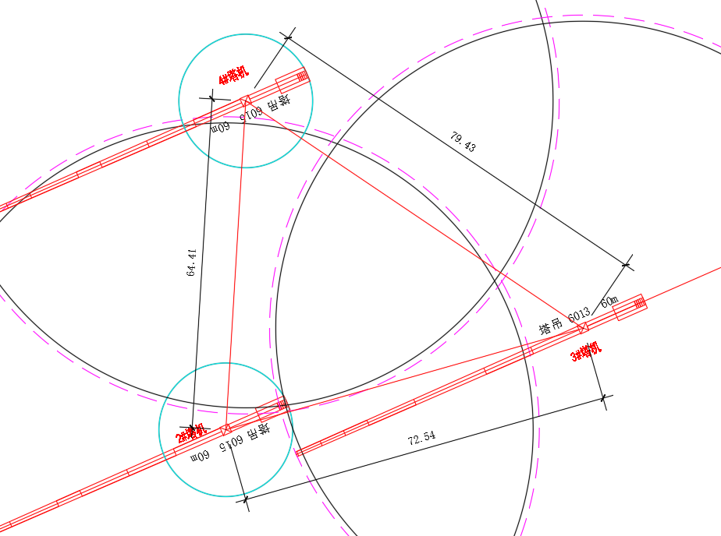
图4.7－1 塔机平面关系示意图

4.8各塔吊立面避让关系示意图
根据塔机平面布置示意图及现场的施工情况，相邻塔机的附着安装高度错开二至三节标准节，以保证塔机使用时的安全。各塔机附着安装高度立面示意图如下：
图4.8－1 塔机立面避让关系示意图

施工危险源辨识及安全保证措施

危险源辨识及分析

危险源辨识评价方法
- 在危险源辨识过程中发现危险源属于如下情况时，可直接确定为具有不可接受的风险∶
①不符合法律、法规要求的;
②不符合公司方针的;
③员工或相关方有抱怨和要求的;
④曾经发生过事故，且未采取有效防范控制措施的。
（2）采取作业条件危险评价法，分析危险源导致危险事件、事故发生的可能性和后果，确定危险源的风险等级。
（3）作业条件危险评价法
作业条件危险评价法是用与系统危险性有关的三种因素指标值之积来评价危险的大小，这三种因素是∶
L--发生事故的可能性大小;
E--人体暴露在这种危险环境中的频繁程度;
C--一旦发生事故会造成的损失后果。其简化公式是∶ D=L×E×C；
L--发生事故的可能性大小。
事故或危险事件发生的可能性大小，当用概率来表示时，绝对不可能的事件发生概率为0，而必然发生的事件概率为1。但在做系统安全考虑时，绝对不发生事故是不可能的，所以人为地将"发生事故可能性极小"的分数定为0.1，而必然要发生的事件分数定为10。介于这两种情况之间的情况指定了若干个中间值，如表5.1-1所示。

表5.1-1事故发生可能性表
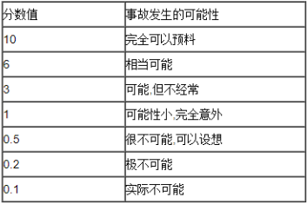
E---暴露于危险环境的频繁程度
人员出现在危险环境中的时间越多，则危险性越大。规定连续暴露在此危险环境的情况定为10，而非常罕见地出现在危险环境中定为0.5。同样.将介于两者之间的各种情况规定若干个中间值，如表5.1-2所示。
表5.1-2暴露于危险环境频繁程度
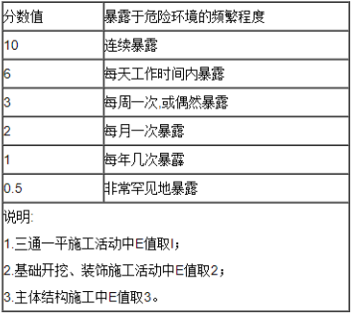
C--发生事故可能造成的后果
事故造成的人身伤害变化范围很大，对伤亡事故来说，可从极小的轻伤直到多人死亡的严重结果。由于范围广阔，所以规定分数值为1-100，轻伤规定分数为1，造成10人以上死亡的分数规定为100，其他情况的数值均在之间1与100，如表5.1-3所示。
表5.1-3发生事故造成的后果
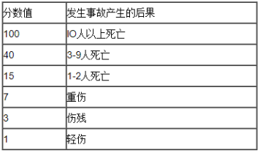
D--危险性分值
根据公式就可以计算作业的危险程度，但关键是如何确定各个分值和对总分的评价。根据经验，总分在20以下，被认为是低危险，也叫可容许风险;总分达到70-160之间，那就有显著的危险性，需要及时整改;总分在160-320之间，是必须立即采取措施进行整改的重大危险;总分在320以上的表示非常危险，应立即停止生产直到危险得到改善为止。危险等级划分如表5.1-4所示。
表5.1-4 危险等级划分表
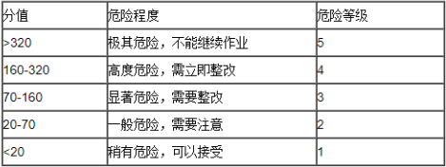

危险源辨识与评价
表5.1-5 项目危险源辨识与评价表
序号 | 作业活动及工序 | 危险源 | 可能导致的事故 | 风险评价 |  |  |  | 危害级别 | 控制措施
 |  |  |  | L | E | C | D | 危害级别 | 控制措施
1 | 通用 | 未按标准穿戴劳保用品 | 其他伤害 | 3 | 2 | 7 | 42 | 2 | 按照标准穿戴劳保防护用品
2 | 通用 | 未避让施工地点 | 物体打击 | 1 | 3 | 7 | 21 | 2 | 对进中的土建施工点主动避让
3 | 通用 | 酒后上岗 | 其他伤害 | 6 | 2 | 7 | 84 | 2 | 严禁酒后上岗或上班饮酒
4 | 通用 | 安全设施损坏 | 其他伤害 | 1 | 6 | 2 | 5 | 2 | 走安全通道，穿戴劳保用品
5 | 临时设施上方坠物 | 坠物 | 坠落 | 1 | 2 | 8 | 70 | 2 | 搭设双层安全防护棚
6 | 临时设施上方坠物 | 钢筋扎伤 | 其他伤害 | 2 | 5 | 8 | 30 | 2 | 按照标准穿戴劳保防护用品
7 | 其他 | 雷击 | 电击伤 | 1 | 6 | 7 | 6 | 2 | 做好塔吊施工防雷接地措施，避免雨天作业

风险分析与评论
表5.1-6 项目风险分析与评论措施表
序号 | 危险点描述 | 风险等级 | 拟采用的风险应对措施 | 备注
1 | 架体翻身,吊机受冲击损伤 | 2 | 采用两点起吊法取大小钩抽吊,着地时应缓慢
2 | 安装地脚锚栓不牢固或位置错误 | 2 | 采用合格的地脚锚栓，测点放线误差在合格范围内
3 | 塔机停电与非工作状态 | 3 | 1、配备回转刹车备用电源；  2、备用限制回转的木楔；  对回转进行限位，塔吊上设置红色警示灯；  设置临近回转限位的减速报警装置；  拆除回转高速档；  在地面设置锚固点；  提前减速，机械制档。
4 | 雷雨天气造成雷击伤害 | 2 | 对塔吊及基础做防雷接地施工，防止塔吊操作人员因雷击受伤
5 | 交叉作业塔机相互碰撞 | 3 | 1、相邻塔机高度错开；  2、实施升节审批管理；  3、制定塔机避让规则；  4、设置塔机幅度标示和回转限位；  5、向作业人员安全交底；  6、合理布置材料堆场；  7、配备回转刹车备用电源；  8、备用木楔；  9、向作业人员安全交底；  10、监督检查；
6 | 3#、9#、10#、11#塔旋转半径覆盖部分居民区和道路 | 3 | 1、设置塔吊行程限位，确保塔吊作业区域范围安全区域；  2、在行人密集的道路区域设置防护棚；  3、塔吊司机和指挥人员必须持有效证件上岗，并是操作熟练、经验丰富、责任心强的人员担任；  4、对3#、9#、10#、11#塔吊设置专职安全员，对上述塔吊每天施工不定时检查，加强指挥和塔吊司机的安全教育。

组织保障措施

安全组织机构
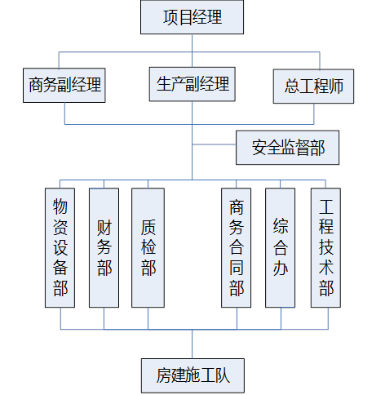
图5.2-1安全管理组织机构图

安全保证体系
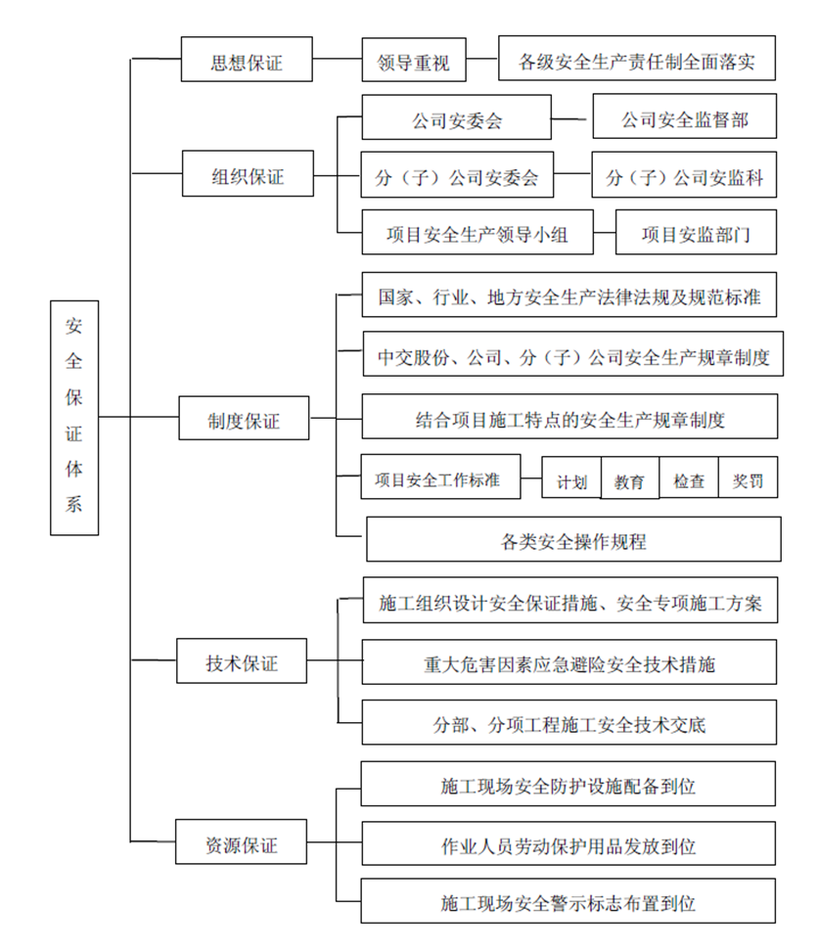
图5.2-2安全保证体系机构图

安全生产职责
表5.2-1 安全生产职责表
序号 | 岗位/部门 | 绿色施工、环境保护管理职责
1 | 项目经理 | 第一责任人，负责安全施工的组织实施及目标实现，并指定安全施工管理人员和监督人员。贯彻执行安全施工法律法规和各项规章制度，对项目施工全过程的安全施工负全面领导责任。
2 | 工程技术部 | 负责实施安全施工措施，参加安全施工检查，提出相应的整改措施，督促落实。
3 | 安全监督部 | 对安全施工负总责，贯彻和宣传有关的安全施工法律法规，严格审核安全技术方案、安全技术交底等，贯彻落实国家环境管理方针、政策，严格执行技术规程、规范、标准文件。
4 | 质检部 | 组织落实各项安全施工规章制度，并监督检查。
5 | 物资设备部 | 参加安全施工检查，对检查出的不符合因素，提出相应整改措施。负责材料设备等绿色施工措施落实。
6 | 财务部 | 负责节省安全环保施工相关费用的落实和管理。
7 | 综合办公室 | 负责后勤管理、疫情防治管理、保卫管理等工作。

制度保证措施
建立制度保证措施，如下表：
表5.2-2 安全生产制度保证措施表
序号 | 制度名称 | 主要内容
1 | 安全生产责任制 | 根据公司《安全生产（部门）岗位责任制》，明确各级人员的安全责任，各级职能部门、人员在各自的工作范围内，对实现安全生产要求负责，做到安全生产工作责任横向到边、层层负责，纵向到底，一环不漏，并严格执行考核制度
2 | 危险因素辨识与评价及重要危险源管理制度 | 根据公司《危险有害因素辨识与评价一览表》对项目存在的危险有害因素进行辨识评价建立重大危险源清单，制定针对性的控制措施
3 | 安全专项方案编制、审查制度 | 根据建设部《危险性较大分部分项工程安全专项方案编制及专家论证审查办法》及二航局《安全专项施工管理办法（暂行）》管理规定进行划分，编写相关安全施工方案，并报相应部门审查、论证、审批，从技术上保障生产安全
4 | 安全专项资金保障制度 | 提取专款，用于落实劳动保护用品资金、安全教育培训专项资金以及保证安全生产的技术措施所需资金
5 | 安全教育制度 | 根据《中交二航局安全生产教育培训和安全技术交底管理办法》建立项目安全教育制度，并严格落实执行
6 | 特种设备设施及特种作业持证上岗制度 | 根据《中交二航局特种施工设备设施使用安全规定》和《中交二航局特种作业人员管理办法》建立特种设备设施及特种作业人员管理制度，并严格落实执行
7 | 安全技术交底制度 | 根据《中交二航局安全生产教育培训和安全技术交底管理办法》建立项目安全技术交底制度，并严格落实执行
8 | 安全生产例会制度 | 根据现场施工情况，及时开展安全会议，研究安全生产现状，及时解决存在的安全问题
9 | 安全活动制度 | 安全及文明施工管理部每周组织全体作业人员进行安全教育，对于上一周安全方面存在的问题进行总结，对本周的安全重点做必要的讲解
10 | 安全生产检查制度 | 根据《中交二航局安全生产监督检查制度》建立项目安全生产检查制度，并严格落实执行
11 | 施工人员、设备准入制度 | 根据《中交二航局施工现场人员、设备准入制管理办法（试行）》建立施工人员及设备准入制度，并严格落实执行
12 | 安全生产验收制度 | 履带吊、塔吊、施工井架、卸料平台、等大中型机械设备及脚手架、临电设施和其他大型防护设施安装实行验收制，未经验收不得投入使用
12 | 安全用电管理制度 | 根据《中交二航局施工现场临时用电安全管理办法》对施工现场临时用电进行安全管理
14 | 危险物品安全管理制度 | 根据《中交二航局危险物品安全管理办法》对现场物品进行管理
15 | 安全生产奖罚与事故报告制度 | 对施工过程中安全工作做得好的分包单位、作业班组、个人进行奖励，对不遵守安全生产规章制度、不落实安全措施方案的分包单位、作业班组及个人进行处罚，以督促整改，并对事故按程序及时进行报告
16 | 协作单位安全管理制度 | 根据《中交二航局工程分包安全生产管理办法》建立协作单位安全管理制度，并严格落实执行
17 | 危急情况停工制 | 一旦出现危及人员生命、财产安全的险情，要立即停工，待查明情况、排除险兆后方可复工
18 | 领导带班制度 | 根据《中交二航局企业负责人及项目负责人施工现场带班管理规定》建立项目领导带班制度，并严格落实执行
19 | 其他安全管理制度 | 根据地方或业主要求建立健全其他安全管理制度

技术措施
（1）所有参加本工程的工作人员，都必须严格遵守有关规程、规范各种工种的安全生产操作规程和本施工组织设计。
（2）生产及安全负责人认真执行安全生产规章制度，经常进行安全检查，消除事故隐患，制止违章作业。
（3）施工用电设备应有专人负责接线，排除故障。
（4）施工现场必须戴安全帽，不得穿拖鞋进入施工现场。
（5）在塔吊施工处有专人指挥，保证人身安全，设立警示牌，夜间增加照明装置。
（6）塔吊司机不得向外乱扔杂物。
（7）施工机械一切服从指挥，人员尽量远离施工机械，如有必要，先通知操作人员，待回应后方可接近。
（8）机械施工区域禁止无关人员进入场地内。挖掘机回转半径范围内不得站人或进行其他作业。挖掘机、装载机卸土，应待整机停稳后进行。
（9）风力达到5级及以上或回转刹车失灵或起重臂定位较困难时，严禁塔机作业。
（10）塔机司机每班作业前，必须检查回转刹车是否灵敏、可靠。
（11）塔机回转时，必须提前减速，接近目标区域前低速运行。
（12）每班作业后，塔机吊钩应停置在起重臂10m幅度处，起升至离起重臂2m至3m,吊钩上严禁悬挂吊物、吊索。
（13）作业过程中突然停电，若起重吊钩不在安全范围内，应及时利用备用电源回转制动并采取木楔塞住回转小齿轮与回转齿圈措施，塔机司机和指挥不得离开工作岗位。
（14）禁止塔吊小车伸出围墙外作业。
（15）塔吊顶升加节时，应实行报、审批及验收制度。
（16）群塔作业过程应遵循“五让”规定：
①低塔让高塔：在塔机起重臂作业交叉区域内运行时，低塔应避让高塔。
②后塔让先塔：在塔机起重臂作业交叉区域内运行时，后进入该区塔机应避让已在该区域作业的塔机。
③动塔让静塔：在塔机起重臂作业交叉区域内运行时，需运转的塔机应避让处于静止状态的塔机。
④轻车让重车：两塔或多塔同时运行时，空载塔机应主动避让负载塔机。
⑤客塔让主塔：进入相邻的其他工地或本工程其他塔机的主作业区时应主动避让他方塔吊。
（17）施工现场“十不准”：
①不准从正在起吊、运吊中的物件下通过。不准从高处往下跳或奔跑作业。
②不准在没有防护的外墙和外壁板等建筑物上行走。
③不准站在小推车等不稳定的物体上操作。
④不得攀登起重臂、绳索、脚手架、井子架、龙门架和随同运料的吊盘及吊装物上下。
⑤不准进入挂有“禁止进入”或设有危险警示标志的区域、场所。
⑥不准在重要的运输通道或上下行走通道上逗留。
⑦未经允许不准私自进入非本单位作业区域或管理区域，尤其是存有易燃易爆物品的场所。
⑧严禁在无照明设施、无足够采光条件的区域、场所内行走、逗留。
⑨严禁起升、变幅、旋转“三联动”。
⑩禁止塔吊司机将智能手机带入驾驶室，工作期间不得使用智能手机。
（18）塔吊施工时的运转轨迹
强调规范各塔机在轨运行防碰撞动作，为：先起钩到10m高度后，缓慢收回小车至大臂根部，观察其余塔机动态及周边建筑物，确保安全后方可转动大臂进入交叉区域内、工地材料堆放场地或钢筋堆码场地。
非工作状态时对塔吊的停止位置要求：
非工作状态的塔机控钩起升到10m高度，再向回收小车至大臂根部，大臂与平衡臂不得进入交叉作业区范围内，夜间时必须开启碰撞警示灯。
（19）在塔吊施工区域增加标识牌，如下图所示：
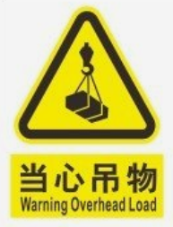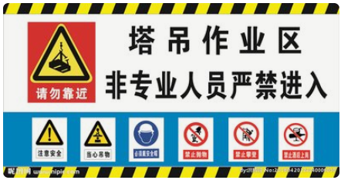
图5.3-1危险标志标识牌
（20）对塔吊司机每月不少于2次安全技术安全交底。
（21）塔吊加节：
①根据加高塔身的要求，准备好待加的标准节，并将其顺着起重臂方向排成一排。
②顶升加节作业人员按照职责人工进入各自岗位。
③检查液压系统工作是否正常，液压油压力应符合规定，活塞杆伸缩平稳，无卡塞现象。
④检查顶升衡梁及挂板状况。
⑤调整顶升套架导轮与塔身主弦杆之间的间隙达到规定要求。
⑥按说明书规定，吊起一节待加的标准节至引进衡梁上，再吊一节标准节，移动变幅小车找平衡，锁紧回转机构。
⑦施工单位需要对塔吊进行顶升加节之前必须填写《塔吊顶升加节申请表》报群塔作业领导小组审批，小组各单位审批通过并签字盖章后方可执行，在顶升加节时，群塔作业领导小组副组长对严格监督塔吊顶升加节的高度和过程，同时协调确保相邻塔吊在顶升塔吊进行顶升工作时不得工作。

监测监控措施
（1）环境监测：由专人负责天气查询，5级及以上大风、雨雪天气禁止施工。
（2）设备监测：设备经检测验收合格后，塔机操作人员在开工前对设备运转进行检查，安全员对现场塔机进行巡查，并建立检查台账。建立设备台账。
（3）施工单位定期组织测量人员对塔机垂直度进行监测，发现垂直度超过规范要求，立即停止塔机使用，并采取相应措施。
（4）安装作业前，按要求对塔机进行全面检查，对作业现场有关情况进行检查，对施工机具进行清理检查，发现问题应立即解决。只有达到立塔条件才能安装塔机。
（5）吊索具应符合国家使用标准，必须经检查合格后方可使用，起吊构件吊点须绑扎正确、牢固，起落平稳，防止碰撞、损伤设备。
（6）作业人员应认真检查调试安全装置，要求所有安全装置必须灵敏可靠，安全防护装置应齐全可靠。必须安装并使用安全防护措施，如爬梯、平台、护栏等。
（7）塔机钢结构的连接应符合说明书及装拆工艺要求，各部销子须穿到位，销组的开口销规格符合要求并打开。各部销子穿上前应打上润滑油。
（8）电工接线安装电气部件应严格按规范和塔机《电气原理图》和《电气接线图》进行规范操作。
（9）顶升前确保起升、变幅、回转三大机构工作正常。检查电缆是否足够自由上升和下降，检查顶系统的机械装置、顶升油缸横梁、标准节踏步等完好可靠。
（10）顶升时须对液压系统进行试压，先将液压缸里的空气排除干净。试压不少于2次，每次不少于20分钟。
（11）塔身加节必须在白天、无雨雪、风力小于4级的情况下进行。顶升横梁必须由专人监护，塔机严禁回转。
（12）塔机安装至基本高度时，塔身垂直度≤4/1000。
（13）塔机接地电阻测试值不得超过4Ω。
（14）安装过程中作业人员必须认真执行装拆工艺中的技术要求，确保安装质量。塔机安装完毕后应进行自检工作，经检查验收和试运转，符合要求并经相关部门检测合格后，安装任务才算完成。塔机安装后必须经有关部门正式检验合格后才能投入正式使用。

施工管理及作业人员配备和分工

施工管理及专职安全生产管理人员
表6.1-1 管理及安全生产人员配备分工表
职 务 | 姓 名/人数 | 工 作 职 责
项目负责人 | 明兴富 | 负责整个项目实施，保证工期、质量安全处于受控状态。
技术负责人 | 温涛 | 负责技术方案制定，确保方案的正确性，科学性和可行性。
安全负责人 | 白美富 | 落实安全责任制度，负责检查，监督现场人、机、物安全性、可靠性，制止违章作业，消除可能存在的安全隐患。
现场工长 | 于帅 | 负责现场的统一安排和现场指挥。

特种作业及其他人员
表6.2-1 作业队伍施工及特种作业人员配备分工表
职 务 | 姓 名/人数 | 工 作 职 责
安拆负责人 | 1人 | 负责现场的吊装指挥；负责每日的工作安排，安全交底、工作记录，严格执行施工方案，制止任何违章作业。
起 重 工 | 4人 | 严守工作纪律，服从正确安排，正确使用劳保用品，防护齐全，严守工作岗位，严格遵循操作规程。
起重指挥 | 1人 | 负责检查吊具、索具安全性，保证吊点正确，物件平稳，指挥信号清晰、明确。
塔吊司机 | 1人 | 严守操作规程，严格按照日常保养维护检查，确保塔吊处于良好状态。
电气工 | 1人 | 负责塔吊的电气维修部分。

验收要求

验收标准
塔机验收，必须严格以《建筑塔式起重机安全规程》、《建筑施工安全检查标准》（JGJ59-2011）及塔机自身的使用说明书为依据，结合施工单位本身实际情况，严格、周密、有序地进行。

验收程序
（1）塔吊安装，调试完成后，安装单位应组织自检，进行静负荷、动负荷和超负荷运行试验，并出具安装竣工检验报告。安装完毕后，需经三方验收合格才能交付使用。
（2）自检合格后委托当地具有资质的检测机构进行检测，出具检测合格报告书。
（3）然后由安装单位、使用单位及监理单位对塔机进行联合验收，验收合格后的塔机，安装单位向使用单位办理移交手续，并由使用单位向当地安全机构进行备案。
（4）验收合格的塔机在使用前由安装单位向使用单位操作人员进行交底并将安装资料移交使用单位。
（5）使用单位应建立塔式起重机安全使用管理制度，项目经理对起重机械使用安全负全责，项行监督检查，机电工长对起重设备做好日常检查、维护、保养管理。

验收内容

技术资料
（1）制造单位应提供有效的资格证明、塔吊出厂合格证、塔吊安装使用维护说明书等文件，必要时应提供试验报告。
（2）安装单位应提供：
①施工情况记录和自检报告；
②基础及轨道等隐蔽工程验收证明；
③安装过程中事故记录与处理报告；
④安装过程中经制造单位同意的变更设计的证明文件。

安装塔吊作业环境及外观检查
（1）塔机运动部分与建筑物及建筑物外围施工设施之间的最小距离不小于0.6m。
（2）两台塔机之间的最小架设距离应保证处于低位的塔机的臂架端部与另一台塔机的塔身之间至少有2m的距离；处于高位塔机的最低位置的部件与低位塔机中处于最高位置部件之间的垂直距离不应小于2m。
（3）有架空输电线的场所，塔机的任何部位与输电线的安全距离，应符合下表的规定，以避免塔机结构进入输电线的危险区。
电压 |  | ＜1 | 1~15 | 20~40 | 60~110 | ＞220
安全距离  （m） | 沿垂直方向 | 1.5 | 3.0 | 4.0 | 5.0 | 6.0
安全距离  （m） | 沿水平方向 | 1.0 | 1.5 | 2.0 | 4.0 | 6.0
（4）塔吊吊钩滑轮组侧板，回转尾部和平衡重、臂架头部、外伸支腿和夹轨器要有黄黑相间的危险部位标志，扫轨板、轨道端部止挡要有红色标志。
（5）在塔身底部易于观察的位置应固定产品标牌。内容应包括下列内容：
①产品名称和型号；
②制造厂名称；
③产品主要参数：幅度和相应起重量、起升高度、工作速度、电机功率、配重、压重；
④电源电压、频率、功率；
⑤产品制造编号和出厂日期。
⑥塔吊顶部高于30m且高于周围建筑物的塔机，应在塔顶和臂架端部安装红色障碍指示灯，该指示灯的供电不应受停机影响。
⑦臂架根部铰点高度大于50m的塔机，应安装风速仪。当风速大于工作极限风速时，成能发出停止作业的警报。风速仪应安装在塔机顶部的不挡风处。
⑧塔机塔身高度不得大于说明书允许高度。

基础
（1）基础周围应有排水设施。
（2）基础的设置制作应符合说明书的要求。

金属结构
（1）安装后的塔机主要结构件不得出现下列情况：
①目视可见的结构件裂纹及焊缝裂纹；
②连接件的轴、孔严重磨损；
③结构件母材严重锈蚀；
④结构件整体或局部塑性变形，销孔塑性变形，必要时用探伤仪检查焊缝质量。
（2）要结构连接件应安装正确且无缺陷。销轴有可靠轴向止动且正确使用开口销，高强度螺栓连接按要求预紧有防松措施，不得松动，不应有缺件、损坏等缺陷。螺栓不得低于螺母。
（3）平衡重、压重的安装数量、位置应与设计要求相符，保证正常工作时不位移、不脱落。当使用散料物时应使用平衡重箱，平衡重箱应防水，保证重量准确稳定。根据安装说明书确认平衡重的重量，检查安装状况。
（4）塔机安装后，在空载、无风的状态下，塔身轴心线对支承面的侧向垂直度≤4/1000。将标尺分别水平固定在臂架铰点附近和基础节（或最高附着点）的塔身上，其中心位于塔身中心线上，臂架转到其纵向轴线与塔身的一个截面中心线重合的位置，分别在X、Y轴的两个方向上用经纬仪测量两标尺水平误差，即垂直度误差。
（5）与水平面呈不大于65°的阶梯两边应设置不低于1m高的扶手，扶手间宽度不小于600mm，踏板应由具有防滑性能的金属材料制作，踏板横向宽度不小于300mm，梯级间隔不大于300mm。扶手应固定可靠。
（6）①直立梯边梁之间的宽度不小于300mm；
②踏杆间隔为250~300mm；
③踏杆与后面结构件间（踏角间隙）不小于160mm；
④边梁应可以抓握且没有尖锐边缘；
⑤当梯子设于塔机内部时，正方形塔身边长不大于750mm，且侧面结构不允许直径为600mm的球体穿过时可不设护圈，否则在高于地面2m以上的直立梯应设置直径600～800mm护圈。直立梯及护圈固定可靠。
（7）当梯子高度越过10m时，应设置休息小平台，第一个小平台应不超过12.5m高度处，以后每10m内设置一个。臂架走台的设置应符合GB5144-2006第4.5条规定。对快装塔式起重机或变幅小车上设置与小车一起移动的挂篮时，可以不设臂架走台。

起升系统
（1）吊钩应有标记和防脱棘爪，不允许使用铸造吊钩。
（2）吊钩不应有裂纹、剥裂等缺陷，存在缺陷不得焊补。钩尾和螺纹部分等危险截面及钩筋不得有永久性变形。
（3）挂绳处截面磨损量不超过原高度的10％。
（4）开口度增加量不应大于原尺寸的15%。
（5）钢丝绳绳端固定应牢固、可靠。压板固定时应可靠，卷筒上的绳端固定装置应有防松或自紧的性能；金属压制接头固定时，接头不应有裂纹；楔块固定时，楔套不应有裂纹，楔块不应松动。绳卡固定时，绳卡安装应正确，绳夹数量不得少于3个，绳径10～20mm时4个、21～26mm时5个、28～36mm时6个、36～40mm时7个。绳夹间距不小于6倍绳径，绳头距最后一个绳夹不小于140mm，并采用细钢丝捆扎。绳头滑鞍在工作受力侧，U型螺栓扣在钢丝绳尾端，不得正反交错设置。
（6）钢丝绳在放出最大工作长度后，卷筒上的钢丝绳至少应保留3圈做为安全圈。
（7）塔吊钢丝绳的规格、型号应符合设计要求，与滑轮和卷筒相匹配，并正确穿绕。钢丝绳应润滑良好。不应与金属结构磨擦。
（8）钢丝绳不应有扭结、压扁、弯折、断股、笼状畸变、断芯等变形现象。
（9）钢丝绳直径减小量不大于公称直径的7%。
（10）塔吊滑轮应转动良好，出现下列情况应报废：
①出现裂纹、轮缘破损等损伤钢丝绳的缺陷；
②轮槽壁厚磨损达原壁厚的20%；
③轮槽底部直径减少量达钢丝绳直径的50%或槽底出现沟糟。
（11）应有防止钢丝绳脱槽的装置，且可靠有效。该装置与滑轮最外缘的间隙不应超过钢丝绳直径的20％。
（12）塔机每个机构都应装设制动器或具有相同功能的装置。起升和动臂变幅机构应采用常闭制动器，回转机构、运行机构、小车变幅机构的制动器应保证塔机制动时平稳性要求。
（13）塔吊的零部件不应有裂纹、过度磨损、塑性变形、缺件等缺陷。液压制动器不应漏油。制动片磨损达原厚度的50%或露出铆钉应报废。
（14）制动轮与摩擦片之间应接触均匀，且不能有影响制动性能的缺陷和油污。
（15）制动轮无裂纹(不包括制动轮表面淬硬层微裂纹)，凹凸不平度不得大于1.5mm。不得有摩擦垫片固定铆钉引起的划痕。
（16）地脚螺栓，壳体联接螺栓不得松动，螺栓不得缺损。
（17）联轴器零件无缺损，联接无松动，运转时无剧烈撞击声。
（18）塔吊卷筒两测凸缘的高度应超过最外层钢丝绳，其高出值应不小于钢丝绳直径的2倍。
（19）卷筒壁不应有裂纹或过度磨损。
（20）塔吊应有防止钢丝绳脱槽的装置，且可靠有效。该装置与卷筒最外缘的间隙不应超过钢丝绳直径的20％。
（21）塔机应安装起重量限制器，当载荷大于相应工况下额定值并小于额定值的110%时，应切断上升方向的电源，但机构可做下降方向的运动。起升额定载荷，以额定速度起升、下降，全过程中正常制动3次，起重量限制器不动作；保持载荷离地面100~200mm，逐渐无冲击继续加载至发出超载报警信号，此时应已切断上升方向动作，载荷不超过110%额定载荷。
（22）塔机必须安装力矩限制器，当起重力矩大于相应工况下额定值并小于额定值的110%时，应切断上升和幅度增加方向的电源，但机构可做下降和减小幅度方向的运动。
（23）塔机应安装吊钩上极限位置的起升高度限位器。应满足GB/T9462的规定。（上回转塔机2倍率时1m、4倍率时0.7m停止起升动作，只能下降）。空载吊钩慢慢上升碰撞限位装置，应停止上升运行。
（24）对小车变幅的塔机，变幅的双向均应设置断绳保护装置，应设置变幅小车断轴保护装置，即使轮轴断裂，小车也不会掉落。小车变幅的塔机，应设置小车限位装置。动臂式塔机应设置臂架低位置和臂架高位置的幅度限位开关，以及防止臂架反弹后翻的装置。
（25）对回转部分不设集电器的塔机，应安装回转限位器，塔机回转部分在非工作状态下必须保证可自由旋转。对有自锁作用的回转机构，应安装安全极限力矩联轴器。
（26）回转只承齿轮啮合应平稳，无裂纹、断齿和过度磨损。
（27）液压系统应有防止过载和液压冲击的安全装置。并应工作可靠、无漏油现象。
（28）顶升液压缸必须具有可靠的平衡阀或液压锁，平衡阀或液压锁与液压缸之间不得用软管连接。
（29）自升式塔机应具有防止塔身在正常加节、降节作业时，顶升横梁从塔身支承中自行脱出的功能。
（30）司机室应固定牢固，并能与回转部分同步回转，其位置不应在臂架正下方，在正常工作情况下，塔机的活动部件不会撞击司机室。司机室内应有绝缘地板和灭火器。
（31）司机室必须具有良好的视野，其结构必须有足够的强度和刚度。
（32）司机室外面有走台时，门应向外开启；通过地板进入司机室的，门必须向内开启；顶棚有活动门时只能向上开启。所有门必须安装锁定装置。
（33）在司机室内易于观察的位置应设有常用操作数据的标牌或显示屏。标牌或显示屏的内容应包括幅度载荷表、主要性能参数表、各起升速度档位的起重量等。标牌或显示屏应牢固、可靠，字迹清晰、醒目。
（34）主电路和控制电路的对地绝缘电阻不低于0.5MΩ。断电、人为使塔机上的接触器、开关全部处于闭合状态，使塔机电气线路全部导通，将500V兆欧表L端接于电气线路，E端接于塔机金属结构或接地极上，测量绝缘电阻值。上述方法有困难时，可采用分段测量的方法。测量时应将容易击穿的电子元件短接。
（35）塔机供电电源应设总电源开关，该开关应设置在靠近塔机且地面人员易于操作的地方，开关出线端不得连接与塔机无关的电气设备。
（36）塔机电源进线处宜设主隔离开关，或采取其他隔离措施。隔离开关应有明显标记。
（37）塔机总电源回路至少应有一级短路保护。短路保护应由自动断路器或熔断器来实现。自动断路器每相均应有瞬时动作的过电流脱扣器，其整定值应随自动开关的型式而定。熔断器熔体的额定电流也应按塔机尖峰电流的1/2~1/1.6 选取。
（38）塔吊上允许用整体金属结构做接地干线，金属结构必须是一个有可靠电气连续的导电整体。塔吊上所有电气设备正常不带电的金属外壳、变压器铁芯及金属隔离层、穿线金属管槽、电缆金阀护层等均应与金属结构间有可靠的接地联接。
（39）当塔机供电电源为中性点直接接地的低压系统时，整体金属结构的接地型式应采用TN-S接地系统，并设漏电保护器，接地电阻不大于4Ω。
（40）塔机上外露的有伤人可能的活动零部件均应装设防护罩。电气设备应装设防雨罩。

验收人员
根据住房城乡建设部办公厅关于实施《危险性较大的分部分项工程安全管理规定》有关问题的通知(住建部37号令)危大工程验收人员应当包括：
（1）总承包单位和分包单位技术负责人或授权委派的专业技术人员、项目负责人、项目技术负责人、专项施工方案编制人员、项目专职安全生产管理人员及相关人员；
（2）监理单位项目总监理工程师及专业监理工程师；
（3）项目所在地安监站及检测单位人员。验收人员如下表：
表7.4-1验收人员组成表
责任主体 | 职务 | 单位
监理单位 | 监理总监 | 四川省川建勘察设计院有限公司
施工单位 | 项目经理 | 中交第二航务工程局有限公司
施工单位 | 技术总工 | 中交第二航务工程局有限公司
施工单位 | 安全总监 | 中交第二航务工程局有限公司
施工单位 | 生产经理 | 中交第二航务工程局有限公司

应急处置措施

组织机构及职责

应急处置领导小组
组 长：明兴富
副组长：温涛
组 员：黄科、蒲贵良、徐刚、黄仁训

职责
（1）负责组织和制定应急处置措施；
（2）按规定的报告程序和时限，逐级上报事故；
（3）检查督促做好各项预防措施及应急资源的落实情况；
（4）应急处置措施的组织与实施；
（5）当施工现场发生紧急情况时，发布和解除应急救援命令；
（6）随时了解和掌握处理事故的实际情况，根据情况作出应急对策；
（7）保护好事故现场，确保内外通讯畅通。

领导小组人员分工
组长（总指挥）：发生吊装安全事故时，发布和解除应急救援指令；组织指挥应急队伍实施救援行动；向上级汇报和公司通报事故情况，必要时向有关单位发出救援要求；组织事故调查，总结应急救援经验教育等。
副组长（副总指挥）：协助组长工作，负责指挥应急处置工作的具体实施。
小组成员：
（1）负责警戒、治安保卫、人员疏散，道路交通管制工作。
（2）协助副组长工作，做好事故报警，情况通报及事故处置工作，负责事故现场的通讯联络、对外联络及事故现场的监测工作。
（3）负责协助抢险机械设备的调转；负责抢险救援物质的供应和运输工作。
（4）负责抢险车辆调度和现场医疗救护指挥及受伤人员分类抢救和护送医院，受伤人员的生活必需品、抢险救援物资供应，资金保证。

预防与预警
（1）施工现场设安全领导小组，负责吊装过程中可能造成的人员 伤亡事故的控制。
（2）发生事故时，安全领导小组要立即救人。救人时先排除危险，防止抢救时事故的再发生。
（3）遇到安全事故较大或人员受伤时，现场人员在组织自救的同时，应及时拨打急救中心电话“120”或公安及生产中心电话“110”求的外部支援；支援时必须讲明地点、基本情况、联系电话等详细情况，并派人到路上接警。
（4）将受伤人员及时转送医院进行紧急救护。
（5）将信息迅速传递给项目部；传递内容包括发生的时间、地点、部位、简要经过、伤人数和已采取的应急措施等。
（6）项目部接到应急信息后应立即核实现场的处置情况，组织有关人员或应急队伍赶赴现场。
（7）应急队伍到达现场后，应服从现场指挥人员统指挥，按分工要求进行疏散人员，抢救物质，尽可能减少生命财产损失，防止事故蔓延；可能对区域内外人群安全构成威胁时，必须对与事故应急救援无关的人员进行紧急疏散。
（8）事故处理完毕后，施工现场应保护好现场，接受事故调查并如实提供事故的情况。

处置流程

应急响应程序
事故应急救援系统的应急响应程序按照过程可分为接警、响应级别的确定、应急启动、救援行动、应急恢复和应急结束等几个过程。
（1）三级响应。事故事件类别为：一般等级以下事故。应急救援及处置由项目部主导和具体实施，所属分公司协助处理。
（2）二级紧急情况。事故事件类别为：发生重伤事故或者可能造成较大伤害和影响的事故，且事态得以控制，不会造成严重社会影响。应急救援及处置协调由分公司主导，局综合协调，项目部具体实施。
（3）一级紧急情况。事故事件类别为：发生较大及以上等级生产安全事故；发生一般等级生产安全事故，但可能造成进一步损失或严重社会影响。应急救援及处置协调由二航局主导，分公司配合，项目部具体实施。

应急处置程序
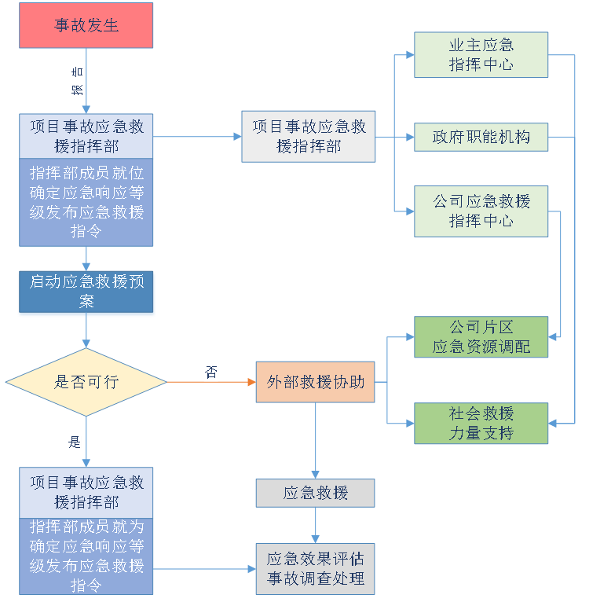
图8.2-1应急处置程序图

事故报告及内容
报告流程：当事故发生时，按以下工作流程迅速报告：事故第一发现人→现场值班人员→安监部→现场指挥组(应急领导组)→医院→上级主管部门。
报告内容：现场伤害事故发生时间、地点、伤亡和财产损失基本情况、初步原因，可能产生的后果、性质、当前现场状况。
火警电话：119 匪警电话：110
急救中心：120 交通事故：122

应急处置措施

高处坠落应急处置措施
（1）发生高处坠落事故，应马上组织抢救伤者，首先观察伤者的受伤情况、部位、伤害性质，如伤员发生休克，应先去除伤员身上的用具和口袋中的硬物。遇呼吸、心跳停止者，应立即进行人工呼吸，胸外心脏挤压。处于休克状态的伤员要让其安静、保暖、平卧、少动，并将下肢抬高约20度，尽快送医院进行抢救治疗。应采用担架或硬质木板搬运和转送伤员，避免颈部和躯干前屈或扭转，使脊柱伸直，绝对禁止一个抬肩一个抬腿的搬法，以免造成截瘫。
（2）出现颅脑损伤，必须维持呼吸道通畅。昏迷者应平卧，面部转向一侧，以防舌根下坠或分泌物、呕吐物吸入，发生喉阻塞。有骨折者，应初步固定后再搬运。遇有凹陷骨折、严重的颅底骨折及严重的脑损伤症状出现，创伤处用消毒的纱布或清洁布等覆盖伤口，用绷带或布条包扎后，及时送就近医院治疗。
（3）颌面部伤员首先应保持呼吸道畅通，清除移位的组织碎片、血凝块、口腔分泌物等，同时松解伤员的颈、胸部钮扣。
（4）发现脊椎受伤者，创伤处用消毒的纱布或清洁布等覆盖伤口，用绷带或布条包扎。搬运时，将伤者平卧放在担架或硬板上，以免受伤的脊椎移位、断裂造成截瘫，甚至死亡。抢救脊椎受伤者，搬运过程严禁只抬伤者的两肩与两腿或单肩背运。
（5）发现伤者手足骨折，不要盲目搬动伤者。应在骨折部位用夹板把受伤位置临时固定，使断端不再移位或刺伤肌肉、神经或血管。固定方法：以固定骨折处上下关节为原则，可就地取材，用木板、竹片等。
（6）复合伤要求平仰卧位，保持呼吸道畅通，解开衣领扣。
（7）遇有创伤性出血的伤员，应迅速包扎止血，使伤员保持在头低脚高的卧位，并注意保暖。及时把伤者送往邻近医院抢救，运送途中应尽量减少颠簸。同时，密切注意伤者的呼吸、脉搏、血压及伤口的情况。
（8）配合上级主管部门和调查组开展调查处理，并做好伤员及家属善后工作。

物体打击应急处置措施
（1）当发生物体打击事故时，根据现场和受伤者的伤情的具体情况，立即打“120”急救电话，详细报告事故发生地址、人员受伤的情况和可能需要配合救援的设备。
（2）在急救中心专业人员未到达之前，应根据事故现场的整体情况、位置和伤者的伤情、部位，在排除人为加重伤者伤情的情况下，立即组织人员进行抢救。
（3）抢救前首先观察伤者的受伤情况、部位、伤害性质，如伤者发生休克，应先处理休克。遇呼吸、心跳停止者，应当进行人工呼吸，胸外心脏挤压（但必须注意骨折的部位）。处于休克状态的伤员要让其安静、保暖、平卧、少动，并将下肢抬高约20度左右，尽快送医院进行抢救治疗。
（4）出现颅脑外伤，必须维持呼吸道通畅。昏迷者应平卧，面部转向一侧，以防舌根下坠或分泌物、呕吐物吸入，发生喉阻塞。有骨折者，应初步固定后再搬运。偶有凹陷骨折、严重的颅底骨折及严重的脑损伤症状出现，创伤处用消毒的纱布或清洁布等覆盖伤口，用绷带或布条包扎后，及时送就近有条件的医院治疗。
（5）发现脊椎受伤者，创伤处用消毒的纱布或清洁布等覆盖伤口，用绷带或布条包扎后。搬运时，将伤者平卧放在帆布担架或硬板上，以免受伤的脊椎移位、断裂造成截瘫，导致死亡。抢救脊椎受伤者，搬运过程，严禁只抬伤者的两肩与两腿或单肩背运。
（6）发现伤者手足骨折或其他部位骨折的，不要盲目搬动伤者，应在骨折部位用夹板临时固定，使断端不再移位或刺伤肌肉、神经或血管。
（7）遇有创伤性出血的伤员，应迅速包扎止血，使伤员保持头低脚高的卧位，并注意保暖；若伤员有断肢情况发生应尽早用干净的干布（灭菌敷料）包裹装入塑料袋内，随伤员一起转送。
（8）在施救的同时应尽快送往就近医院；伤者送往医院抢救时，途中尽量减少颠簸，同时，密切注意伤者的呼吸、脉搏、血压及伤口的情况。
（9）如因长方形构件（钢管）打击（压倒）致伤，要根据现场的实际情况迅速调动起重机、手提点工具等机械设备配合施救。
现场应急指挥小组在抢救伤员的同时，应安排人员维护现场秩序，保护事故现场，并根据事态，迅速调动人员、设备进行现场救援，并做好现场警戒工作，以防事态扩大，同时向上级汇报。当现场救援力量控制不了现场事态的发展，应立即启动上一级应急响应，并根据实际情况借助于社会救援力量。现场应急救援指挥人员应充分听取专家和专业救援人员的意见，做好救援人员、设备、物资、器材的统一调配。

起重伤害应急处置措施
（1）起重伤害事故目击者应高声呼救，并立即向安全人员报告，各单位其他管理人员也都有认真接受报告和向上级反映事故情况的责任。
（2）事故发生后，应立即向当地救援机构、公安部门求援。
（3）安全人员应准确判断事故影响范围，协调各组之间的工作，派专人进行检查，确定抢救方案，保证事故现场相对安全和稳定时，抢救队员才可进入现场抢救受伤人员。
（4）安全人员与当地医院立即取得联系，利用现场救援船只和车辆火速把伤者送往附近医院救治，但对伤势严重者应注意搬运方法，不得由此加重伤者伤情；在急救医疗机构人员赶到前抢险救护组应对受伤者进行必要的救助，根据伤情对伤者进行分类处理，处理的原则是先重后轻、先急后缓、先近后远。
（5）安全人员做好应急状态下现场所有设施和物资的安全，支援和保障现场抢救组的工作，负责事故现场的保护，并检查事故现场有无其它安全隐患。

应急车辆、物资及设备
应急物资安排，基础施工前，应提前做好物资、材料的准备，物资到场后应按照要求放入应急物资库，具体材料用量计划见下表：

表8.5-1应急救援物资表
序号 | 应急物资名称 | 规格/型号 | 单位 | 数量 | 存放地点
1 | 雨衣 |  | 套 | 10 | 项目部仓库
2 | 雨靴 |  | 双 | 10 | 项目部仓库
3 | 编织袋 |  | 个 | 1000 | 项目部仓库
4 | 消防水管 | 30米/卷 | 卷 | 2 | 项目部仓库
5 | 安全带 |  | 个 | 4 | 项目部仓库
6 | 锯子 |  | 把 | 1 | 项目部仓库
7 | 安全绳 |  | 米 | 100 | 项目部仓库
8 | 铁丝 |  | 米 | 100 | 项目部仓库
9 | 灭火器箱 |  | 个 | 9 | 项目部仓库
10 | 灭火器 | 4KG | 个 | 20 | 项目部仓库
11 | 推车式干粉灭火器 | 35KG | 个 | 2 | 项目部仓库
12 | 消防水桶 |  | 个 | 4 | 项目部仓库
13 | 医药箱 |  | 盒 | 1 | 项目部仓库
14 | 纱布、消毒酒精、红花油等药品若干 |  | 套 | 1 | 项目部仓库
15 | 手提式手电筒 |  | 个 | 2 | 项目部仓库
16 | 彩条旗 | 20米/袋 | 袋 | 4 | 项目部仓库
17 | 闪光背心 |  | 件 | 10 | 项目部仓库
18 | 担架 |  | 幅 | 1 | 项目部仓库
19 | 安全警示带 | 50米/盒 | 盒 | 5 | 项目部仓库
20 | 铲子 |  | 把 | 5 | 项目部仓库
21 | 大铁锤 |  | 把 | 1 | 项目部仓库
22 | 消防斧 |  | 把 | 3 | 项目部仓库
23 | 消防铲 |  | 把 | 4 | 项目部仓库
24 | 警示灯 |  | 把 | 8 | 项目部仓库
25 | 撬棍 |  | 根 | 4 | 项目部仓库
26 | 配电箱 |  | 台 | 10 | 项目部仓库
27 | 水泵 | 4KW | 台 | 4 | 项目部仓库
28 | 锥形桶 |  | 个 | 20 | 施工现场
29 | 方木 |  | M3 | 4 | 施工现场
30 | 项目救护车 |  | 辆 | 1 | 施工现场

应急医院及线路图
医疗救护组负责人，按职责规定负责在外部救援机构未到达前，对受害者进行必要的抢救（如人工呼吸、包扎止血、防止受伤部位受污染等）。如情况特殊， 在有条件的情况下，安排项目部的车辆将重度受害者尽快送到医院。
医院相关信息
医院名称：彭州市第二人民医院
医院地址：彭州市濛北三路696号
医院电话：028-83829087
医院科室设立：外科、骨科、疼痛科、急诊科等
乘车方式及路程、时间：项目驾车、医院救护车，2.2公里，7分钟
就医路线
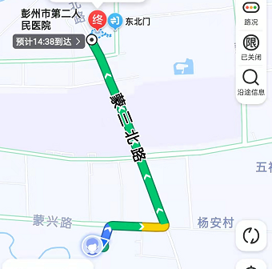

事故善后及恢复生产
应急小组在抢援工作结束后，对发生人员伤亡、机损事故和财产损失等事故的，遵循下列原则进行处理。
（1）伤员处理
按国家有关规定，做好事后伤亡家属的接待、安抚和善后处理以及保险赔偿工作。
（2）调查分析
对事故原因调查分析，确定责任和应该吸取的教训。
（3）事故处理
根据事故调查结果，按“四不放过”原则（事故原因未查清不放过、责任人员未处理不放过、整改措施未落实不放过、有关人员未受到教育不放过），认真总结事故经验教训，对发生事故的责任人或责任部门依照相关法律法规，提出事故处理意见。
（4）事故总结
事故处理完毕后，认真总结经验教训，完善管理，对事故后的处理过程认真分析总结、防范措施及应急预案进行补充和修改。
（5）恢复生产
对现场隐患进行全面排查，整改完毕后报请业主、监理单位审批，同意后方可组织恢复生产工作。

绿色及文明施工

绿色施工管理组织机构图
目部成立相应绿色施工、环保、水保领导小组，以确保项目施工期间各项环境、水土指标符合环保、水保要求。领导小组由项目经理任组长，项目副经理和项目总工负责环境污染的控制和保证措施，各职能部门层层分解把关。
图9.1-1安全保证体系机构图

绿色施工管理保证体系
表9.2-1 绿色施工管理保证体系职责表
序号 | 岗位/部门 | 绿色施工、环境保护管理职责
1 | 项目经理 | 第一责任人，负责绿色施工的组织实施及目标实现，并指定绿色施工管理人员和监督人员。贯彻执行绿色施工法律法规和各项规章制度，对项目施工全过程的绿色施工负全面领导责任。
2 | 工程技术部 | 负责实施绿色施工措施，参加绿色施工检查，提出相应的整改措施，督促落实。
3 | 安全监督部 | 贯彻和宣传有关的绿色施工法律法规，组织落实各项绿色施工规章制度，并监督检查。
4 | 质检部 | 对绿色施工负总技术责任，严格审核技术方案、技术交底等，贯彻落实国家环境管理方针、政策，严格执行技术规程、规范、标准文件。
5 | 物资设备部 | 参加绿色施工检查，对检查出的不符合因素，提出相应整改措施。负责材料设备等绿色施工措施落实。
6 | 财务部 | 负责节能减排及绿色施工相关费用的落实和管理。
7 | 综合办公室 | 负责后勤管理、疫情防治管理、保卫管理等工作。

绿色施工四节一环保措施

节能措施
（1）制订合理施工能耗指标，提高施工能源利用率，优先使用国家、行业推荐的节能、高效、环保的施工设备和机具。且能耗达到国家节能标准的产品。
（2）不使用国家、行业、地方政府明令淘汰的施工设备、机具和产品。
（3）施工现场分别设定生产、生活、办公和主要耗能施工设备的耗能控制指标，定期进行计量、核算、对比分析，并有预防与纠正措施。
（4）在施工组织设计中，合理安排施工顺序、工作面，以减少作业区域的机具数量，相邻作业区充分利用共有的机具资源。安排施工工艺时，应优先考虑耗用电能少或其它能耗较少的施工工艺。避免设备额定功率远大于使用功率或超负荷使用设备的现象。
（5）在保证施工质量等情况下，采用国家先进的、耗能少的施工工艺。
（6）在不影响施工进度和质量的情况下合理安排施工工序，降低消耗。
（7）定期监控重点耗能设备的能源利用情况，并有记录

节水措施
（1）施工中采用先进的节水施工工艺。
（2）施工现场喷洒路面、绿化浇灌不宜使用市政自来水。现场搅拌用水、养护用水应采取有效的节水措施，严禁无措施浇水养护混凝土。
（3）施工现场供水管网应根据用水量设计布置，管径合理、管路简捷，采取有效措施减少管网和用水器具的漏损。
（4）现场机具、设备、车辆冲洗用水必须设立循环用水装置。施工现场办公区、生活区的生活用水采用节水系统和节水器具，项目临时用水使用节水型产品，节水器具配置率应达到100％，安装计量装置，采取针对性的节水措施。
（5）施工现场建立可再利用水的收集处理系统，使水资源得到梯级循环利用。
（6）施工现场分别对生活用水与工程用水确定用水定额指标，并将节水指标纳入分包或劳务合同。并分别计量管理。
（7）对混凝土搅拌站点等用水集中的区域和工艺点进行专项计量考核。施工现场建立雨水、中水或可再利用水的搜集循环利用系统。

节地措施
（1）工程完工后，及时对红线外占地恢复原地形、地貌，使施工活动对周边环境的影响降至最低。
（2）利用和保护施工用地范围内原有绿色植被。
（3）施工现场设有清洗池、沉淀池等，同时做好场地内的临时绿化工作，减少水土流失。

节材措施
（1）图纸会审时，应审核节材与材料资源利用的相关内容，达到材料损耗率比定额损耗率降低30%。
（2）根据施工进度、库存情况等合理安排材料的采购、进场时间和批次，减少库存。
（3）现场材料堆放有序。储存环境适宜，措施得当。保管制度健全，责任落实。
（4）材料运输工具适宜，装卸方法得当，防止损坏和遗洒。合理布置车间和堆场，避免和减少二次搬运。
（5）采取技术和管理措施提高模板、脚手架等的周转次数。
（6）优化安装工程的预留、预埋、管线路径等方案。
（7）应就地取材，施工现场500公里以内生产的建筑材料用量占建筑材料总重量的70％以上。
（8）临建设施采用彩钢板搭设，为可拆迁、重复利用材料。

环保措施
（1）大气污染的防治措施
防治大气污染的重点是控制煤烟污染、控制机动车尾气污染以及控制扬尘污染。
①控制煤烟污染
a.严格执行《低硫优质煤及制品》标准，强制推广使用低硫低灰优质煤。加强对民工租住房屋的燃煤管理，推广使用气体燃料。
b．发展液体燃料。
c．积极利用电、太阳能等清洁能源，热水、采暖尽量使用电器设备。
②控制扬尘污染：对易产生扬尘的砂石料，进行遮盖或适当洒水，淘汰落后工艺，降低粉尘排放。生产、生活区道路要定期洒水降尘。
③控制机动车尾气污染
严格执行用车淘汰报废制度，选用符合国家卫生防护标准的车辆，严格控制各种柴油车尾气排放，保证上路行驶的机动车尾气完全达标。
④施工过程中受大气污染最为严重的是施工人员，对于施工人员，我们采取防护和劳动保护措施，减轻其危害。
（2）水污染的防治措施
①施工机械运转中产生的油污水，采取隔油池等措施处理，不得超标排放。
②清洗骨料及其它生产污水，须进行过滤沉淀后排放。
③办公区的电磁污染物统一由办公室回收，收集一定数量后交环保部门处理。
（3）噪声污染的防治措施
①声音在传播中能量是随着距离增加而衰减的，因此，根据施工现场平面布置情况，尽量使噪声源远离需要安静的地方。
②声音传播具有方向性，在与声源距离相同的地方，因处在声源不同方向上，接受到噪音强度也不同，因此，控制噪声传播方向（包括改变声源的发射方向）是降低噪声尤其是高频噪声的有效措施。
③建立隔声屏障，根据施工现场情况，使用隔声材料或结构来阻挡噪声传播。

